**Domain-model v0.3**

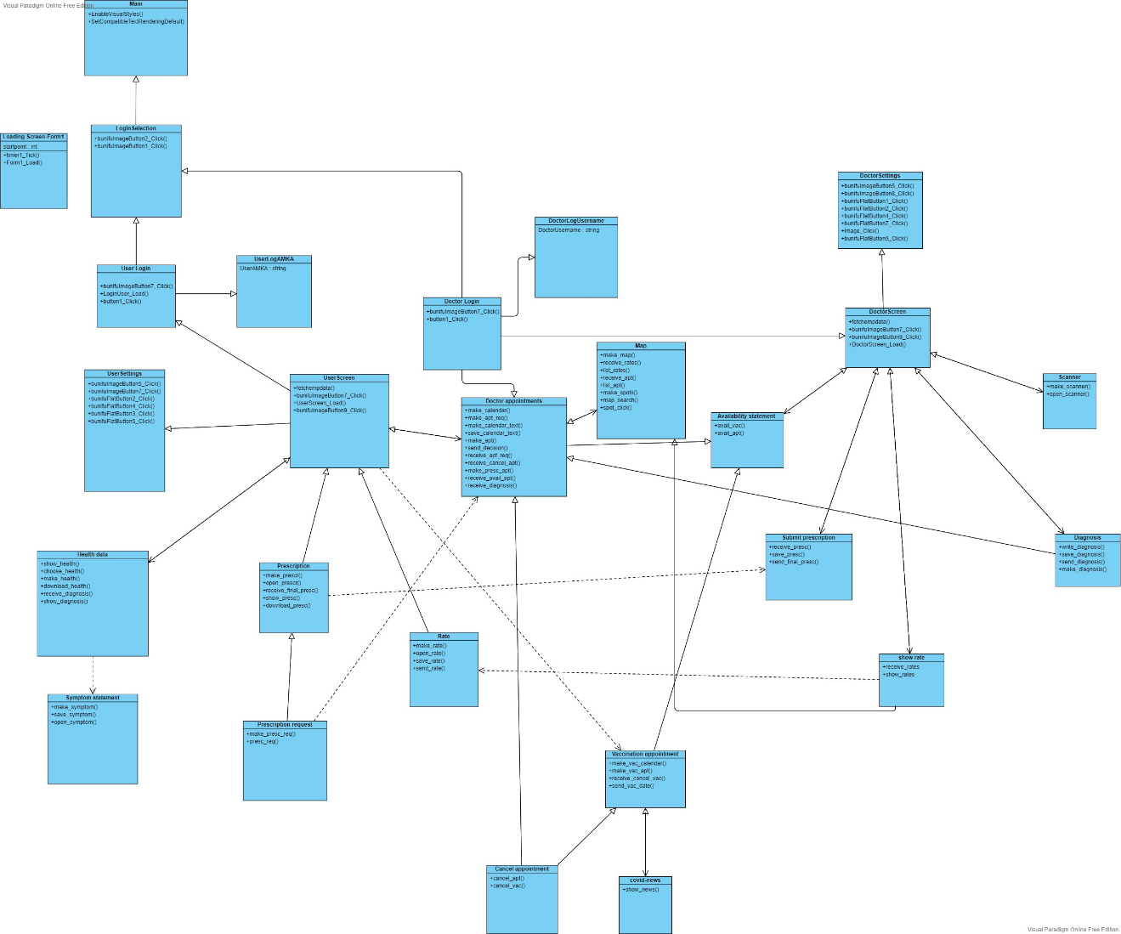

**Main :** οντότητα που περιλαμβάνει την main της εφαρμογής

**LoadingScreen-Forma1:**

ειδικά διαμορφωμένο UI για το loading στην αρχη της εφαρμογής πριν το login selection.

**LoginSelection :** ιδικά διαμορφωμένο UI για την επιλογή χρήστη στην εφαρμογή.

**UserLogAMKA :** λειτουργία για το login του User

**UserLogin :** λειτουργία για το login του User

**DoctorLogUsername :** λειτουργία για το login του Doctor

**DoctorLogin :** λειτουργία για το login του Doctor

**UserScreen :** οντότητα που περιλαμβάνει όλες τις βασικές πληροφορίες του βασικού χρήστη και τις διάφορες λειτουργίες του.

**DoctorScreen :** οντότητα που περιλαμβάνει όλες τις βασικές πληροφορίες του γιατρου και τις διάφορες λειτουργίες του.

**UserSettings :** οντότητα που περιλαμβάνει όλες τις ρυθμίσεις του User

**DoctorSettings :**

οντότητα που περιλαμβάνει όλες τις ρυθμίσεις του Doctor

**Health Data :** λειτουργία του χρήστη, πλήρης λίστα του χρήστη που εμφανίζει το ιστορικό του.

**Symptom Statement :** λειτουργία της εμφάνισης ιστορικού , δίνει την δυνατότητα στον χρήστη να δηλώσει τα συμπτώματα του.

**Prescription :** λειτουργία του χρήστη και του γιατρού που στην μια περίπτωση εμφανίζει ένα έγγραφο PDF με την συνταγογραφηση του χρήστη ενώ στην άλλη ο γιατρός δημιουργεί ένα έγγραφο PDF για τον χρήστη.

**Prescription Request :** λειτουργία του χρήστη που στέλνει μήνυμα αίτησης για συνταγογράφηση σε γιατρό

**Rate :** Λειτουργία του χρήστη που συμπληρώνει φόρμα για την αξιολόγηση του γιατρού

**Doctor Appointments :** λειτουργία του χρήστη και της δήλωσης διαθεσιμότητας του γιατρού που περιέχει ένα Calendar με δυνατότητες και για τους 2 χρήστες.

**Map :** οντότητα που περιλαμβάνει έναν ειδικά διαμορφωμένο χάρτη.

**Vaccination Appointment :** λειτουργία του χρήστη και του γιατρού που περιέχει ένα Calendar με δυνατότητες και για τους 2 χρήστες.

**Cancel Appointment :** λειτουργία χρήστη για ακύρωση στο ραντεβού με γιατρό και για εμβολιασμό.

**Covid News :** λειτουργία εμβολιασμού για εμφάνιση μια φόρμας με ειδήσεις.

**Availability statement :** λειτουργία γιατρού για δήλωση στο Calendar διαθεσιμότητας και στου εμβολιασμού

**Submit Prescription :** λειτουργία γιατρού για συμπλήρωση φόρμας και δημιουργία PDF αρχείου.

**Show rate:** λειτουργία γιατρού για εμφάνιση αξιολόγησης από χρήστες.

**Diagnosis :** λειτουργία γιατρού για συμπλήρωση φόρμας διάγνωσης.

**Scanner :** λειτουργία γιατρού με ένα built in scanner για σκανάρισμα των QR codes.

**ΕΠΕΞΗΓΗΣΗ ΜΕΘΟΔΩΝ**

**fetchempdata() :**

Μέθοδος για να τραβάμε τα κατάλληλα δεδομένα από την βάση δεδομένων που έχουμε φτιάξει.

**bunifuFlatButton1_Click() :**

Μέθοδος για την αποθήκευση όλων των αλλαγών στις ρυθμίσεις.

**bunifuFlatButton2_Click() :**

Μέθοδος για την αλλαγή διεύθυνσης στις ρυθμίσεις.

**bunifuFlatButton4_Click():**

Μέθοδος για την αλλαγή τηλεφώνου στις ρυθμίσεις.

**bunifuFlatButton7_Click() :**

Μέθοδος για την αλλαγή κωδικού στις ρυθμίσεις.

**bunifuFlatButton5_Click() :**

Μέθοδος για την αποθήκευση της φωτογραφίας προφίλ.

**bunifuImageButton7_Click() :**

Μέθοδος για την έξοδο από την εφαρμογή μας.

**bunifuImageButton9_Click() :**

Mέθοδος για την είσοδο στις ρυθμίσεις.

**bunifuImageButton5_Click() :**

Mέθοδος για την εμφάνιση του homescreen ( doctorScreen ή userScreen).

**bunifuFlatButton3_Click() :**

Μέθοδος για την αλλαγή email στις ρυθμίσεις.

**image_Click() :**

Μέθοδος που επιτρέπει στον χρήστη να κανει browse και να διαλέξει την φωτογραφία προφίλ που θέλει να βάλει.

**UserScreen_Load() :**

Μέθοδος που χρησιμοποιεί την fetchempdata() για τον User.

**DoctorScreen_Load() :**

Μέθοδος που χρησιμοποιεί την fetchempdata() για τον Doctor.

**timer1_Tick() :**

Μέθοδος για να τοποθετήσουμε το timer μας στο progress bar.

**Form1_Load(object sender, EventArgs e) :**

Mέθοδος για να ξεκινήσει η εφαρμογή.

**button1_Click() :**

Μέθοδος για την είσοδο στοιχείων για είσοδο ως Doctor ή User

**bunifuImageButton2_Click() :**

Μέθοδος για την είσοδο στην εφαρμογή ως User.

**bunifuImageButton1_Click() :**

Μέθοδος για την είσοδο στην εφαρμογή ως Doctor.

**show_health() :**

Mέθοδος για είσοδο στο ιστορικό του χρήστη.

**choose_health() :**

Μέθοδος για επιλογή και δυνατότητα ανάγνωσης ιστορικού.

**make_health() :**

Μέθοδος για δημιουργία pdf με το ιστορικό του χρήστη.

**download_health() :**

Μέθοδος για κατέβασμα του pdf locally

**receive_diagnosis() :**

Μέθοδος για την λήψη διάγνωσης του γιατρού.

**show_diagnosis() :**

Μέθοδος για την εμφάνιση της διάγνωσης.

**make_symptom() :**

Μέθοδος που δημιουργεί φόρμα υποβολής συμπτωμάτων.

**open_symptom() :**

Μέθοδος που ανοίγει την φόρμα υποβολής συμπτωμάτων.

**save_symptom() :**

Μέθοδος για αποθήκευση των συμπτωμάτων.

**make_prescr() :**

Μέθοδος για την δημιουργία φόρμας υποβολής συνταγογράφησης.

**open_prescr() :**

Μέθοδος για το άνοιγμα και την συμπλήρωση της φόρμας συνταγογράφησης.

**receive_final_presc() :**

Μέθοδος για την λήψη των έτοιμων από επεξεργασία συνταγογραφήσεων.

**show_presc() :**

Μέθοδος που δίνει την δυνατότητα για άνοιγμα των τελικών συνταγογραφήσεων.

**download_presc() :**

Μέθοδος για το κατέβασμα locally των συνταγογραφησεων σε pdf.

**make_presc_req() :**

Μέθοδος για την δημιουργία φόρμας υποβολής για αίτηση συνταγογράφησης.

**presc_req() :**

Μέθοδος για την αποστολή της αίτησης συνταγογράφησης

σε γιατρό.

**make_rate() :**

Μέθοδος για την δημιουργία φόρμας υποβολής για την αξιολόγηση του γιατρού.

**open_rate() :**

Μέθοδος για το άνοιγμα και την συμπλήρωσή της φόρμας αξιολόγησης του γιατρού.

**save_rate() :**

Μέθοδος για την αποθήκευση της φόρμας αξιολόγησης του γιατρού.

**send_rate() :**

Μέθοδος για την αποστολή της αξιολόγησης του γιατρού.

**make_calendar() :**

Μέθοδος για την δημιουργία Calendar με δυνατότητα εισαγωγής κειμένου στις ημερομηνίες.

**make_apt_req() :**

Μέθοδος για την δημιουργία φόρμας υποβολής User για την αίτηση ραντεβού με γιατρό.

**make_calendar_text() :**

Μέθοδος για την δημιουργία κειμένου στις ημερομηνίες του Calendar.

**save_calendar_text() :**

Μέθοδος για αποθήκευση κειμένου στις ημερομηνίες.

**make_apt() :**

Μέθοδος που δίνει την δυνατότητα αποδοχής η απόρριψής της αίτησης ραντεβού.

**send_decision() :**

Μέθοδος για την αποστολή μηνύματος με την απόφαση για το ραντεβού ( αποδοχή ή απόρριψη).

**receive_apt_req() :**

Μέθοδος για να λαμβάνει ο γιατρός τις αιτήσεις για ραντεβού.

**receive_cancel_apt() :**

Μέθοδος για να λαμβάνει ο γιατρός τις ακυρώσεις ραντεβού.

**make_presc_apt()** :

Mέθοδος για άνοιγμα του παραθύρου για συνταγογράφηση.

**receive_avail_apt() :**

Μέθοδος για την λήψη διαθεσιμότητας των γιατρών.

**make_map() :**

Μέθοδος για την δημιουργία ενας map με βάση την τωρινή τοποθεσία του χρήστη.

**receive_rates() :**

Μέθοδος για την λήψη των rates των γιατρών.

**list_rates() :**

Μέθοδος για την καταχώρηση των rates στα σωστά σημεία στον χάρτη.

**receive_apt() :**

Μέθοδος για την λήψη των ραντεβού των χρηστών με τους γιατρούς.

**list_apt() :**

Μέθοδος για την καταχώρηση των ραντεβού στα κατάλληλα σημεία του χάρτη.

**make_spots() :**

Μέθοδος για την δημιουργεία σημείων ενδιαφέροντος στον χάρτη (νοσοκομεία,γιατροί).

**map_search() :**

Μέθοδος για αναζήτηση στον χάρτη.

**spot_click() :**

Μέθοδος που δίνει την δυνατότητα για επιλογή νοσοκομείου η γιατρού και εμφανίζει αξιολογήσεις και ραντεβού.

**make_vac_calendar() :**

Μέθοδος για την δημιουργία ενός Calendar με την δυνατότητα καταχώρησης κειμένου στις ημερομηνίες.

**make_vac_apt() :**

Μέθοδος που δίνει την δυνατότητα για επιλογή ημερομηνίας εμβολιασμού στον Calendar.

**receive_cancel_vac() :**

Μέθοδος για την λήψη ακύρωσης εμβολιασμού ενημερώνοντας τον Calendar.

**receive_avail_vac :**

Μέθοδος για την λήψη διαθεσιμότητας γιατρού.

**send_vac_date():**

Μέθοδος για την αποστολή ημερομηνίας του εμβολιασμού του User στο Calendar του.

**cancel_apt() :**

Μέθοδος για την αποστολή ακύρωσης του ραντεβού.

**cancel_vac() :**

Μέθοδος για την αποστολή ακύρωσης του εμβολιασμού.

**show_news() :**

Μέθοδος για την εμφάνισει ειδήσεων στο κατάλληλο σημείο της εφαρμογής.

**avail_apt() :**

Μέθοδος για ενημέρωση του Calendar για τις διαθεσιμότητες του γιατρού.

**avail.vac() :**

Μέθοδος για την για ενημέρωση του Calendar για τις διαθεσιμότητες εμβολιασμού.

**receive­_presc() :**

Μέθοδος για την λήψη των συνταγογραφήσεων του χρήστη.

**save_prescr() :**

Μέθοδος για την αποθήκευση της φόρμας συνταγογράφησης σε pdf.

**send_final_presc() :**

Μέθοδος για την αποστολή των έτοιμων συνταγογραφήσεων.

**receive_rate() :**

Μέθοδος για την λήψη των αξιολογήσεων του γιατρού.

**show_rates() :**

Μέθοδος για την εμφάνιση των αξιολογήσεων σε κατάλληλο σημείο.

**make_diagnosis() :**

Μέθοδος για την δημιουργία φόρμας υποβολής διάγνωσης.

**write_diagnosis() :**

Μέθοδος για την συμπλήρωση της φόρμας διάγνωσης.

**save_diagnosis() :**

Μέθοδος για την αποθήκευση της διάγνωσης.

**send_diagnosis() :**

Μέθοδος για την αποστολή διάγνωσης.

**make_scanner() :**

Μέθοδος για την δημιουργία ενός QR code scanner.

**open_scanner() :**

Μέθοδος για την είσοδο στον scanner.